С 10 по 14 сентября 2012 года

В Гатчинском районе проводится "Неделя здоровья". В поселке Войсковицы она началась с совместной зарядки воспитанников нашего детского сада и учеников начальной школы на спортивном стадионе.

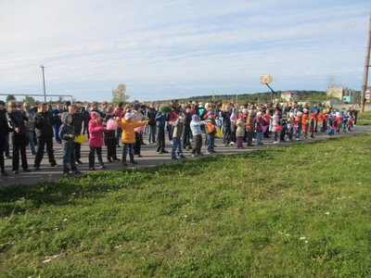

11 сентября 2012 года

В нашем детском саду прошел смотр-конкурс "Готовность групп к новому учебному году".

I место: "Солнышко"
"Божья коровка"
II место: "Леопольд"
"Березка"
III место: "Матрешка"
"Золотой ключик"

Внимание!

27 сентября в 17-00 в детском саду состоится общее родительское собрание Явка всех родителей обязательна!

Администрация

В октябре 2012

в детском саду традиционно состоялась выставка "Дары природы". Все участники были награждены поощрительными призами.

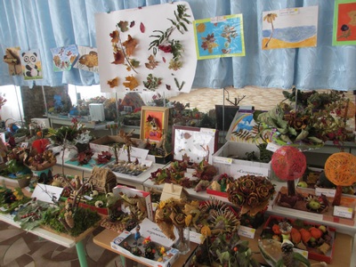

Спасибо всем, кто принимал активное участие!

25 октября 2012 года

в группе "Золотой ключик" прошёл осенний праздник

2 ноября 2012 года

осенние праздники прошли в группах "Звёздочка" и "Солнышко"

15 ноября 2012 года

в 17-00 в музыкальном зале состоится встреча с учителями Войсковицкой средней общеобразовательной школы. Приглашаем родителей детей, посещающих
подготовительные к школе группы.

Администрация

Благодарим

родителей группы "Теремок" и воспитателя Харлан Татьяну Владимировну за качественно проведённый капитальный ремонт веранды. БОЛЬШОЕ СПАСИБО!
Администрация

27 ноября 2012 года

В детском саду прошёл педсовет-КВН на тему:
"Русские народные промыслы".
Соревновались 5 команд: "Дымка", "Хохлома", "Жостово", "Городец" и "Гжель". Всем командам были вручены дипломы, а самые активные участники были награждены медалями в разных номинациях.

Участники педсовета
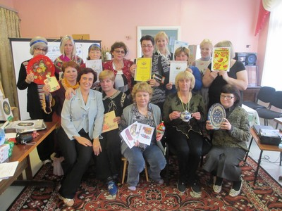
Выступает команда "Городец"
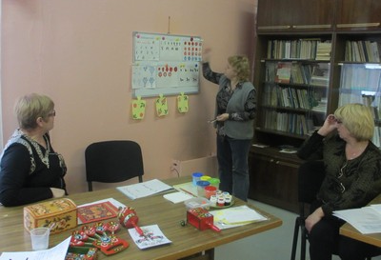

Выступает команда "Гжель"
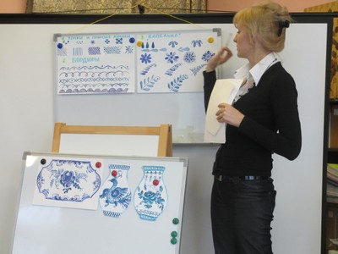
Эта красота была создана воспитателями за время педсовета! Богат талантами наш детский сад!
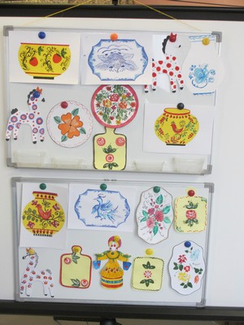

Внимание!

3 и 4 декабря в детском саду будут работать фотографы. Образцы фотографий размещены около медицинского кабинета.

Администрация

Уважаемые родители!

Приглашаем принять активное участие в смотре-конкурсе "Новогодняя игрушка своими руками".
Итоги будут подведены 28 декабря 2012 года.

Администрация

Внимание!

28 декабря 2012 года были подведены итоги смотра-конкурса "Новогодняя игрушка своими руками".

Гран-при - группа "Теремок"

1 место - группа "Матрешка"

2 место - группы "Звездочка" и "Радуга"

3 место - группа "Леопольд"

Благодарим воспитателей и родителей,
принявших активное участие в конкурсе.

Администрация

